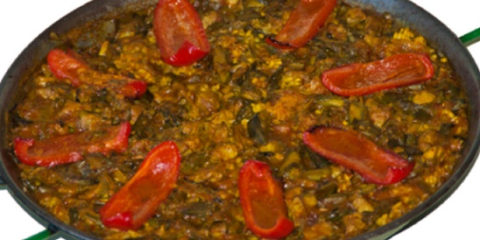

ARROZ CON MAGRO

Ingredientes

* 1 Cabeza de ajos.
* ½ Pimiento rojo.
* 150 gr. de ajos tiernos.
* 250 gr. de alcachofas.
* 150 gr. de coliflor.
* 150 gr. de habas tiernas.
* 350 gramos de magro de cerdo.
* 1/2 vaso de aceite oliva.
* 300 gramos de arroz.
* 2 tomates maduros.
* 1 litro de caldo de cocido o carne.
* Sal.
* Azafrán.

Preparación.

Troceamos el magro en dados y Limpiaremos y cortaremos las verduras.  
Las alcachofas las pondremos a remojo con agua y limón para que no se oscurezcan.

Se pone la paella al fuego con aceite y cuando esté caliente, freímos la cabeza de ajos y las tiras de pimientos y reservamos.  
Freímos el magro y reservamos.

Sofreímos el tomate rallado y añadiremos todas las verduras ya troceadas (alcachofas, coliflor, ajos tiernos y habas), que se dejan rehogar a fuego lento hasta que estén cocidas.

Añadimos el arroz, el azafrán, el magro y la sal y se sofríe todo junto un par de minutos y vamos añadiendo el caldo de cocido o carne caliente.  
Cocemos a fuego fuerte durante 10 minutos y bajamos el fuego otros 10 minutos, dejamos reposar tapado con papel de periódico 3 minutos y listo para servir.